Место проведения:
Муниципальное дошкольное образовательное учреждение «Детский сад №165» Ленинского района г. Саратова
Адрес: г. Саратов, ул. акад. Антонова, д. 6А
Телефон: 8(8452) 62-05-70
Проезд: От Музейной площади автобус №11 до ост. 17 поликлиника;
От Ильинской площади автобус №53 до ост. «Техучилище»;
От 3-й дачной маршрутное такси №30, №74 до ост. 17 поликлиника

КАК НАС НАЙТИ
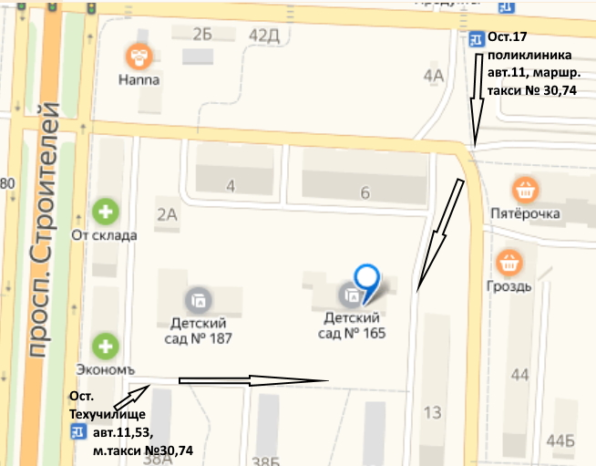

Саратовское областное отделение общественной
организации «Педагогическое общество России»

Отдел образования администрации Ленинского района
МО «Город Саратов»

Муниципальное дошкольное образовательное учреждение
«Детский сад № 165»
Ленинского района г. Саратова

ПРОГРАММА
регионального семинара

«Детская анимация как инновационная форма работы с детьми дошкольного возраста
в условиях реализации ФГОС ДО»

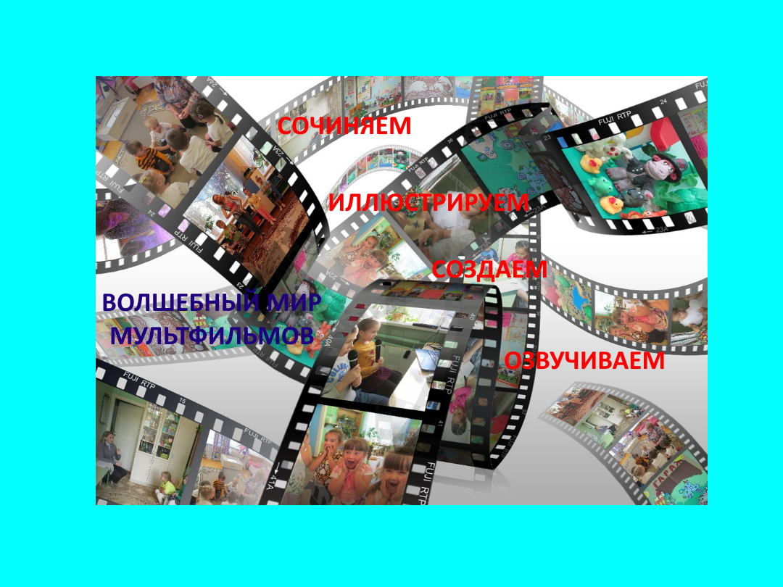

30 октября 2019 г.

Время | Мероприятие | Место  проведения |  |  | Ответственные лица
9.00-9.30 | Регистрация участников семинара | Музыкальный зал |  |  | Кузьмина Ольга Павловна, музыкальный руководитель МДОУ «Детский сад № 165»
9.30-9.35 | Открытие семинара | Музыкальный зал |  |  | Цикунов Сергей Юрьевич, заместитель председателя СОООО «Педагогическое общество России», кандидат педагогических наук
9.35-9.40 | Приветственное слово | Музыкальный зал |  |  | Камнева Лидия Валерьевна, начальник отдела образования администрации Ленинского района МО «Город Саратов»
9.40-9.45 | Визитная карточка МДОУ «Детский сад №165» | Музыкальный зал |  |  | Пушкина Наталия Владимировна, заведующий МДОУ «Детский сад № 165»
9.45-9.55 | Приветствие воспитанников МДОУ «Детский сад №165» | Музыкальный зал |  |  | Кузьмина Ольга Павловна, музыка-льный руководитель I кв. категории МДОУ «Детский сад № 165»
9.55-10.15 | Квест-игра для слушателей «Путешествие с Мультяшкой» | Музыкальный зал |  |  | Кривошеева Ирина Геннадьевна, старший воспитатель I кв.категории МДОУ «Детский сад № 165», Маляренко Наталья Александровна, воспитатель I кв.категории МДОУ «Детский сад № 165»
Сообщения из опыта работы
Цель: использование современных инновационных технологий в познавательно-речевом и эмоциональном развитии дошкольников
10.15-10.30 | Детская мультипликация в речевом развитии старших дошкольников. Просмотр мультфильмов «Стеснитель-ный бегемот», «Сказка о трусливой машинке», созданных воспитанниками ДОУ |  |  | Музыкальный зал |  |  | Захарова Анна Владимировна, учитель-логопед I кв.категории МДОУ «Детский сад № 165»
10.30-10.45 | Развитие эмоционального мира ребенка через инновационные формы работы (песочная анимация).  Просмотр мультфильма «Отважная Маша» |  |  | Музыкальный зал |  |  | Лимова Елена Владимировна, педагог-психолог высшей кв.категории МДОУ «Детский сад № 165»
Практическая часть
Цель: использование эффективных, инновационных форм работы в познавательно-речевом и эмоциональном развитии дошкольников
СЕКЦИЯ 1
10.50-11.15 | Мюзикл «Кошкин дом» старшая группа |  | Музыкальный зал |  |  | Маляренко Наталья Александровна, воспитатель I кв.категории МДОУ «Детский сад № 165»,  Кузьмина Ольга Павловна, музыкальный руководитель I кв.категории МДОУ «Детский сад № 165»
СЕКЦИЯ 2
10.50-11.20 | НОД «Приключения мячика Непоседы» подготовительная группа |  | Подготовите-льная группа |  |  | Лякина Ирина Александровна, воспитатель высшей кв.категории МДОУ «Детский сад № 165», Ильина Ирина Васильевна, воспитатель высшей кв.категории МДОУ «Детский сад № 165»
11.20-11.30 Кофе-пауза
11.30-11.45 | Экскурсия в сенсорную комнату.  Презентация авторского лэпбука «Мультстрана» |  | Подготовитель-ная группа |  |  | Забирова Эльмира Мухамедовна, воспитатель высшей кв.категории МДОУ «Детский сад № 165»
11.45-11.55 | Ранняя профориентация детей дошкольного возраста посредством создания анимационной мультипликации" |  | Музыкальный зал |  |  | Шубина Елена Вячеславовна, ведущий специалист областного методического центра по профориентационной работе ГАУ ДПО «СОИРО»
11.55-12.05 | Польза и вред современных мультфильмов для детей дошкольного и младшего школьного возраста |  |  |  |  | Старшова Ольга Викторовна, педагог-психолог I кв.категории  МОУ «СОШ №86»
12.05-12.10 | Рефлексия. Обмен мнениями |  | Музыкальный зал |  |  | Пушкина Наталия Владимировна, заведующий МДОУ «Детский сад № 165»
12.10-12.30 | Подведение итогов семинара. Награждение |  | Музыкальный зал |  |  | Цикунов Сергей Юрьевич, заместитель председателя СОООО «Педагогическое общество России», кандидат педагогических наук

